

**Cinemática de robots:**

**Santoyo Mujica Luis Martin.**

**Moran Garabito Carlos Enrique.**

¿Que es un robot? R= Es material forma por la ISO programable capaz de mover materiales, herramientas, objetos o dispositivos a través de movimientos variables programables.

¿tipos de robots?

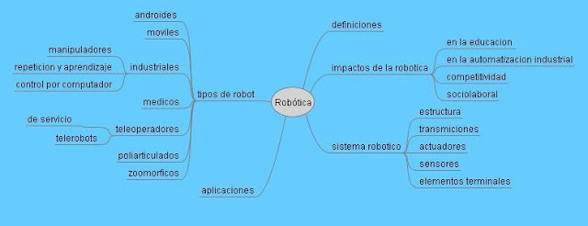

¿mencione aplicaciones básicas y tipos en control industrial? R= El objetivo de los robots industriales es servir a un propósito universal y de mano de obra no calificada y semi calificada ejemp:

Para soldar, pinta, realizar mecanismos.

¿cómo debe decirse sobre el uso de un robot para un determinado trabajo? R= reglas sobre el uso de un robot:

1- four DS OF robótica: si la tarea es sucia aburrida peligrosa o difícil es un trabajo apropiado para automatizar.

2- un robot no debe dejar a un ser desempleado.

3- cuestionarse si es posible encontrar personas a realizar el trabajo.

4- el uso de la robótica debe tener beneficios económicos a corto y largo plazo.

5- ¿Cuáles son las diferencias entre un robot y una maquina CNC? R= Es el grado de programavilidad un robot puede fácilmente reentrenarse o realizar un fin de tareas.

En cambio, una máquina herramienta CNC a una automatizada de uso o propósito especial.

6- ¿Qué son las 4 D de la robótica? R= Es una regla general para decisión sobre el uso del robot Dirty, Dull, Dangerous and Difficul.

7- ¿Qué es R.U.R? R= “Rousus Universal Robots” es una obra de teatro idea escrita por el checo.

8- ¿Cuáles son los problemas de seguridad en el uso de robots? R= son muy potentes, especialmente aquellos que tienen gran capacidad y alcance pueden ser peligrosos.

9- ¿Cómo se especifica un robot? R= Tienen problemas de seguridad Dual o cadenas de marcha ingresadas estos son circuitos paralelos que detendrán el movimiento del robot también se prevé conexiones externas incluidos los paros de emergencia.

10- ¿Cuál es la población de robots en el mundo? R= supero los 8.6 millones de unidades en el año 2008.

11- ¿Qué industria es considerada el usuario más grande de robots industriales tipo serial?

R= La industria automotriz.

12- ¿Cuáles son las áreas nuevas de aplicaciones de los robots?

R= llamados robots de servicio:}

-Manipulación de fundición.

-Manipulación de moldes plásticos.

-Manipulación de forja y estampado.

-Manipulación de tratamientos térmicos.

-Procesos (laser, chorro de agua).

-Aplicación de aplicación sonantes adhesivos.

-Alimentación de máquinas.

-Corte.